本视频讲述了股票交易中散户常见的误区、龙头战法的本质、市场资金博弈逻辑以及“少妇战法”的核心逻辑与盈亏比优势，并强调了交易纪律、止损策略与知行合一的重要性。
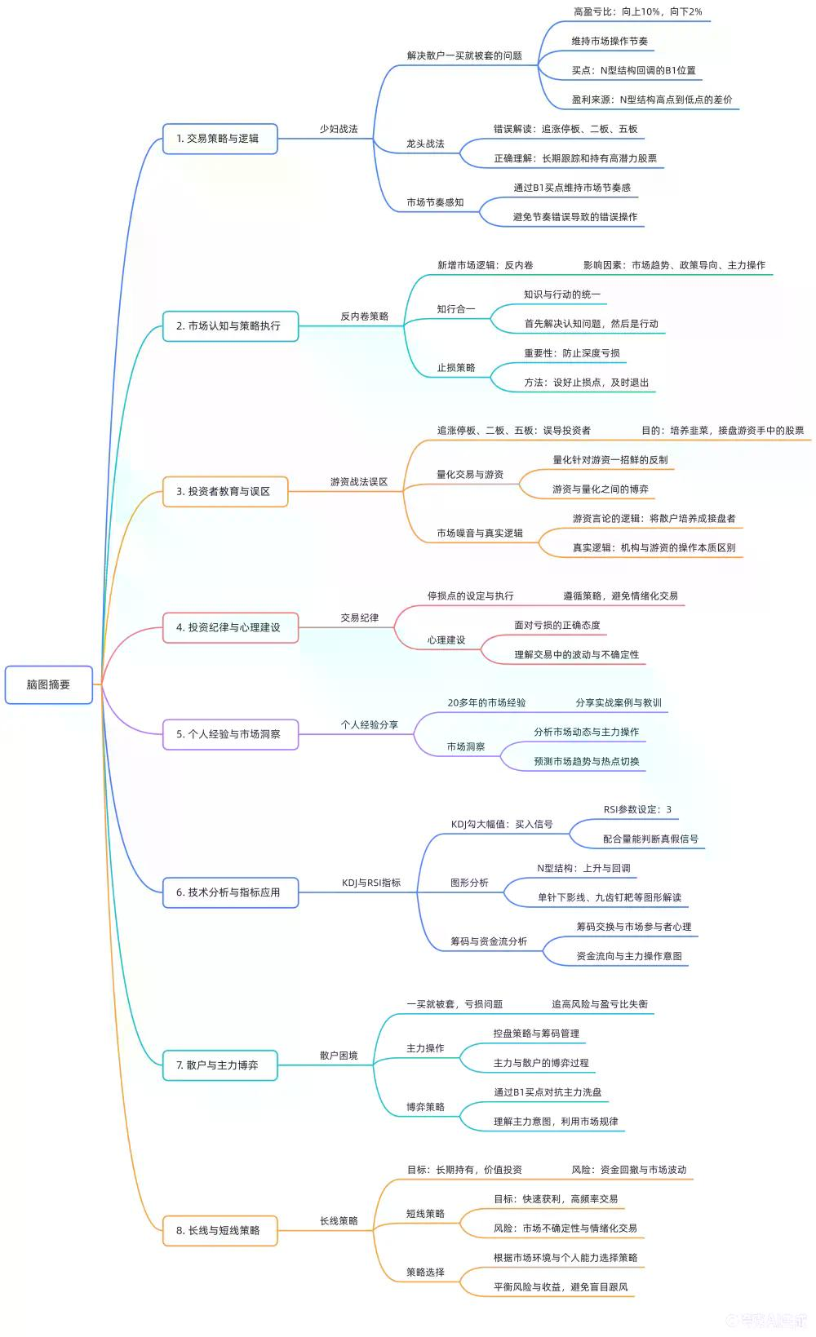

开场互动与生活场景引入
- 场景描述
发言人1与发言人2围绕开瓶、用餐等生活场景展开对话，引出“能自己做的事情绝不麻烦别人”的生活理念。
- 核心观点
  - 哥们儿能自己做的事情一定要自己做，不依赖他人。
  - 强调独立性和自我能力的培养。
- 延伸讨论
  - 提到曼联、苏宁等话题，提醒谨言慎行。
  - 简单生活、踏实做事的态度。

市场逻辑与“反内卷”概念引入
- 核心观点
  - 市场逻辑新增“反内卷”概念，需重点关注。
  - “大A”（A股）长期横盘在3500点附近，需理解政策导向与市场策略变化。
- 举例说明
  - 上周涨幅居前的是传统产业，如大宗、百岁山等。
  - 对比中美产业政策导向，指出国内“反内卷”趋势。

交易策略与纪律性讲解
- 下周计划预告
  - 分享选股策略、止损方法、深度了解B1战法本质。
- 强调纪律性
  - 龙头战法不适合初学者，需打好基础。
  - 比喻武术基本功未打好就用利剑，易伤己。
- 案例警示
  - 有粉丝未理解策略就满仓券商，导致亏损。
  - 强调策略需结合具体位置与市场环境。

市场结构与资金博弈解析
- 散户与机构博弈逻辑
  - 散户需明确赚谁的钱、谁在赚你的钱。
  - 举例说明机构资金入场时，不关注散户盘或跟风盘。
- 游资操作本质
  - 游资短线投机，机构价值发现。
  - 游资打法本质是“出货”。
- 市场行为分析
  - 高位放量换手，意味着出货。
  - 缩量下跌≠坏事，缩量代表卖盘枯竭。
  - 放量下跌≠好事，可能是出货信号。

技术分析与交易策略详解
- 量价关系理解
  - 放量可造假，缩量不可造假。
  - N型结构上涨时缩量是买点，N型结构下跌时放量是底部信号。
- K线形态识别
  - N型结构缩量回调至前低附近，是“超级鼻翼”买点。
  - 缩量横住后放量反弹，是右侧买点。
- 止损策略
  - 止损是交易纪律的核心。
  - 类比篮球明星失误，止损是交易的“失误代价”。

少妇战法详解与盈亏比逻辑
- 少妇战法核心优势
  - 解决散户一买就亏问题
    - 缩量回调至B1位置，短期卖盘枯竭，下跌动能释放。
    - 买入后大概率不会快速破位下跌。
  - 盈亏比极大
    - 向上空间大（10%-20%），向下空间小（2%-5%）。
    - 盈亏比可达5:1。
  - 节奏感与市场同步
    - 保持与市场节奏一致，减少踏空风险。
    - 不易被市场情绪带偏，避免节奏错乱。
- 技术指标配合
  - KDJ、RSI等指标配合量能使用更有效。
  - RSI参数设为3，20以下为超卖，80以上为超买。

实战案例与操作策略
- B1买点实战案例
  - 娜娜、华纳等票在B1位置买入后，后续均有明显反弹。
  - 固态板块虽图形完美，但因政策转向未如期启动。
- 盈亏比计算与止损执行
  - 举例说明盈亏比计算方式，强调止损纪律。
  - 即使亏损也是小幅度，不影响整体策略。
- 交易心态与纪律性
  - 交易不是赌博，是系统化博弈。
  - 知其然更要知其所以然，建立系统性认知。

总结与建议
- 核心总结
  - 市场是动态博弈，交易是系统性工程。
  - 少妇战法是最贴近市场本质的散户交易策略。
- 操作建议
  - 切勿盲目追涨杀跌。
  - 建立自己的交易系统，强化纪律性。
  - 知行合一，避免情绪化交易。
- 未来计划
  - 后续将深入讲解B2策略、龙头战法等进阶内容。
  - 强调学习路径应循序渐进，打好基础再进阶。
（内容由AI生成）

